Глоссарий
Учебной практики
1курса факультета МИФ
«Волгоградского социально-педагогического университета»



Оглавление

Cистема счисления

Антивирус

Бит и байт

Двоичная система счисления

Восьмеричная система счисления

Десятичная система счисления

Шестнадцатеричная система счисления

Троичная система счисления

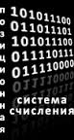
Система счисления — символический метод записи чисел, представление чисел с помощью письменных знаков.

Система счисления
В позиционных системах счисления один и тот же числовой знак (цифра) в записи числа имеет различные значения в зависимости от того места (разряда), где он расположен. Изобретение позиционной нумерации, основанной на поместном значении цифр, приписывается шумерам и вавилонянам; развита была такая нумерация индусами и имела неоценимые последствия в истории человеческой цивилизации. К числу таких систем относится современная десятичная система счисления, возникновение которой связано со счётом на пальцах. В средневековой Европе она появилась через итальянских купцов, в свою очередь заимствовавших её у мусульман.
Непозиционная система счисления - это система счисления, в которой значение цифры не изменяется в зависимости от ее расположения. Примером непозиционной системы счисления служит римская система, в которой вместо цифр используются латинские буквы.

назад к оглавлению.


Антивирус — программное средство, предназначенное для борьбы с вирусами. Как следует из определения, основными задачами антивируса является:
-Препятствование проникновению вирусов в компьютерную систему
-Обнаружение наличия вирусов в компьютерной системе
-Устранение вирусов из компьютерной системы без нанесения повреждений другим объектам системы
-Минимизация ущерба от действий вирусов;

Антивирус

Методы защиты информации от воздействия вирусов.
В применении к методам антивирусной защиты информации можно выделить следующие: административные, программные и комбинированные методы защиты. Административные методы защиты, в основном заключаются в поддержании работоспособности компьютерной системы чисто административными мерами. Как-то: ограничением доступа к стабильной системе, чтобы в системе не устанавливались не проверенные программы и обновление операционной системы, был разрешён доступ к компьютерной системе только определённому кругу лиц обладающих определёнными полномочиями и правами доступа для эксплуатации защищаемой системы, исключён доступ к сетям.

назад к оглавлению.

Давайте разберемся, что же такое бит и байт. Бит, наименьшая единица, которая измеряет количество информации. Один содержит мало информации в отличие от группы битов. В компьютере все данные хранятся и обрабатываются в виде знаков. Обычно используются всего два знака – цифры 0 и 1. Совокупность этих двух цифр называется двоичный код, а сами цифры принято называть двоичными цифрами или коротко битами. Компьютер различает 0 и 1 благодаря электрическим импульсам в электронных цепях. Если в цепи нет импульса – это цифра 0, если импульс есть, то это 1. Таким образом, в виде комбинации 0 и 1, внутри компьютера хранится абсолютно вся информация от фотографий до музыки. Наравне с понятием бита используется понятие байт. Совокупность компьютерных данных из 8 бит называется байтом. 8 битов дают основу для представления символов,

Бит и байт
например: буквы «А» и двоичной арифметики. То есть байт является командой битов, отвечающих за определенную деталь в файле. Каждый байт имеет в памяти компьютера уникальный адрес. По соглашению биты, и байты имеют нумерацию от 0 до 7 справа налево.

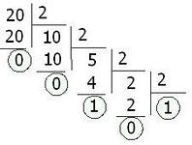

Двоичная система счисления

Двоичная система счисления — это позиционная система счисления с основанием 2. В этой системе счисления числа записываются с помощью двух символов: 0 и 1.Двоичную цифру называют битом. Двоичная система счисления является основной системой представления информации в памяти компьютера.

Для перевода десятичного числа в двоичное надо разделить его на 2 и собрать остатки, начиная с последнего частного.

Для перевода двоичного числа в десятичное необходимо это число представить в виде суммы произведений степеней основания двоичной системы счисления на соответствующие цифры в разрядах двоичного числа.

Пример: требуется перевести двоичное число 10110110 в десятичное. В этом числе 8 цифр и 8 разрядов ( разряды считаются, начиная с нулевого, которому соответствует младший бит).

назад к оглавлению.

Восьмиричная система счисления

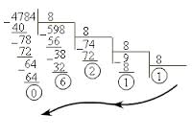
Восьмеричная система счисления находит применение в технике в основном как средство компактной записи двоичных чисел. В прошлом была достаточно популярна, но в последнее время практически вытеснена шестнадцатеричной системой, т.к. последняя лучше ложиться на архитектуру современных цифровых устройств.
Итак, основанием системы является число восемь 8 или в восьмеричной системе 108 - это значит что для изображения чисел используется восемь цифр (0,1,2,3,4,5,6,7). Здесь и далее маленькое число справа внизу от основной записи числа будет обозначать основание системы счисления. Для десятичной системы основание указывать не будем.
Давайте попробуем просто посчитать в этой системе, подобно тому как мы это делаем в привычной нам десятичной системе счисления.

назад к оглавлению.

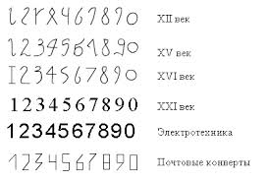
В современном русском языке, а также в языках других народов, названия всех чисел до миллиона составляются из 37 слов, обозначающих числа 1, 2, 3, 4, 5, 6, 7, 8, 9, 10, 11, 12, 13, 14, 15, 16, 17, 18, 19, 20, 30, 40, 50, 60, 70, 80, 90, 100, 200, 300, 400, 500, 600, 700, 800, 900, 1000 (например, девятьсот восемнадцать тысяч семьсот сорок два). В свою очередь названия этих 37 чисел, как правило, образованы из названий чисел первого десятка (1, 2, 3, 4, 5, 6, 7, 8, 9) и чисел 10, 100, 1000 (например, 18 = восемь на десять, 30 = тридесять, т.е. три десятка, 300 = триста, т.е. три сотни).

Десятичная система счисления
В основе этого словообразования лежит число 10, и потому наша система наименований называется десятичной системой счисления. Исключительная роль, принадлежащая числу 10, объясняется тем, что на руках у нас 10 пальцев.

В татарском языке числа первого десятка называются: бер (1), ике (2), еч (3), дурт (4), биш (5), алтын (6), жиде (7), сигез (8), тугыз (9), ун (10). Десятки же именуются: егерме (20), утыз (30), кырык (40), илле (50), алтмыш (60), житмеш (70), сиксен (80), туксан (90). Наряду с названием «иез» для числительного 100 существует наименование «сан»; это же слово может означать и 40.

Во французском языке сохранились недесятичные названия чисел 20 и 80, причем 80 именуется quatrevingt, т.е. «четыре двадцать». Здесь мы имеем остаток древнего двадцатеричного счисления (по числу пальцев на руках и ногах).

назад к оглавлению.

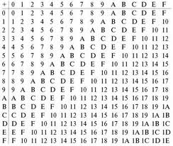

Шестнадцатиричная система счисления

Шестнадцатеричное число является компактным и лёгким для чтения.
Его легко преобразовать в двоичное и наоборот. Каждый разряд шестнадцатеричного числа – это тетрада. Каждую тетраду легко преобразовать в двоичное число и наоборот.
В конец шестнадцатеричного числа принято ставить букву h. Таким образом мы можем отличить шестнадцатеричное число от чисел в других системах исчисления. Например11 – десятичное число 11
11b – двоичное число, которое эквивалентно десятичному числу 3
11h – шестнадцатеричное число, которое эквивалентно десятичному числу 17
В исходных кодах программ на ассемблере, если шестнадцатеричное число начинается с буквы, то перед ним нужно поставить ноль, иначе ассемблер подумает, что это не число, а имя переменной.
Например, число FF в исходном коде на ассемблере должно быть записано как 0FFh.

назад к оглавлению.

ТРОИЧНАЯ СИСТЕМА СЧИСЛЕНИЯ

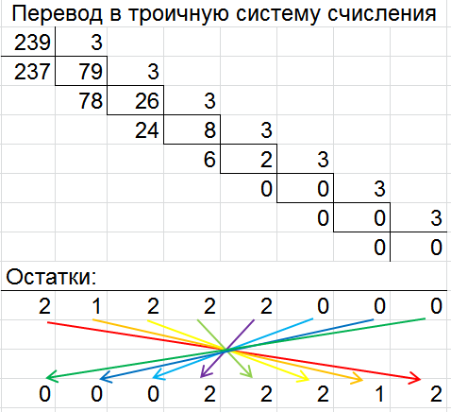
Троичная система счисления. Использует три цифры – 0, 1 и 2, а также символы «+» и «–» для обозначения знака числа и запятую (точку) для разделения целой и дробной частей числа. В более далекой перспективе просматривается возможность перехода компьютерной отрасли на троичную систему счисления, так как она позволяет более эффективно сворачивать числовую информацию (как показал Джон фон Нейман, это следует из того, что число 3 ближе, чем 2, к основанию e натуральных логарифмов).
Позиционная симметричная (уравновешенная) троичная система счисления была предложена математиком Леонардо Пизано Фибоначчи (1170 – 1228) для решения «задачи о гирях».
В задаче шла речь о бедном торговце, который с помощью четырех камней на рычажных чашечных весах совершенно правильно взвешивал предметы массой 1, 2, …, 40 кг. Для этого он использовал камни весом 1, 3, 9 и 27 кг.
Пусть груз, который надо взвесить, весит А кг. Это число можно представить в троичной системе:

назад к оглавлению.

